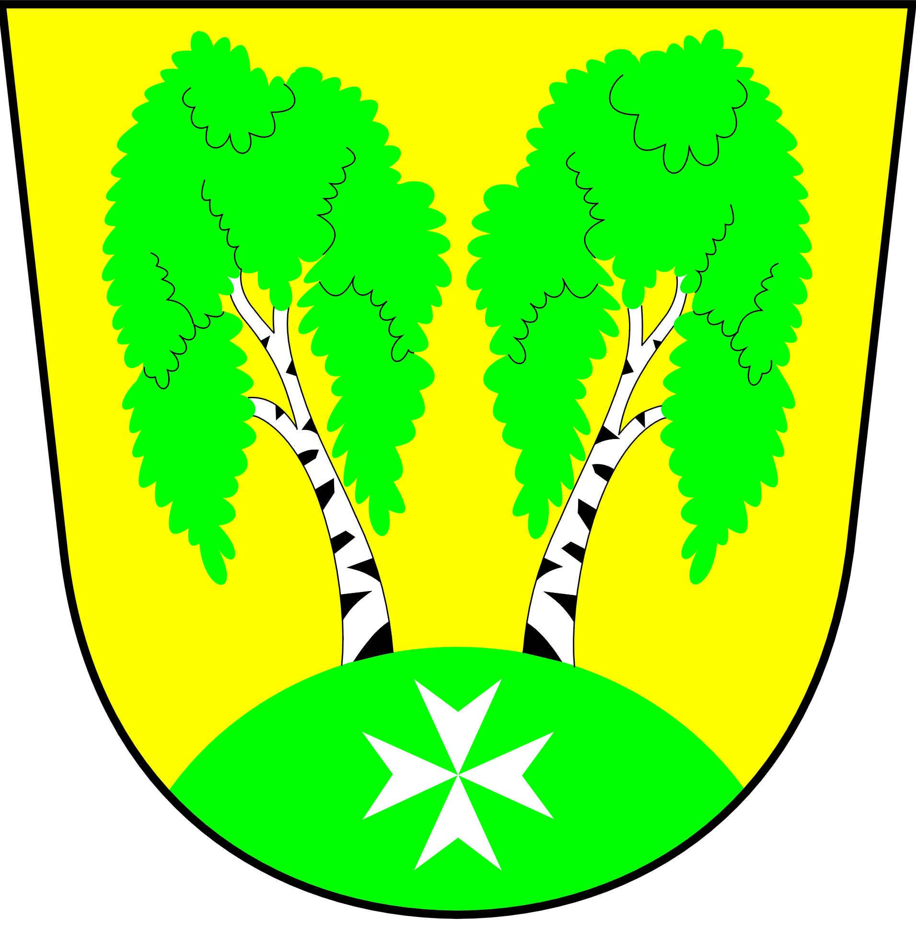

Volby do Poslanecké sněmovny
Parlamentu České republiky

Volební okrsek č. 638

Úřad MČ Praha – Březiněves,

se sídlem U Parku 140/3, Praha 8 – Březiněves

oznamuje:

Datum a čas konání voleb:

pátek 25.10.2013 od 14.00 hod. do 22.00 hod.

sobota 26.10.2013 od 8.00 hod. do 14.00 hod.

Místo konání voleb:

Kancelář hasičské zbrojnice.

U Parku 140/3 , 182 00 Praha 8 - Březiněves

V Praze dne 10.10.2013

Ing. Jiří Haramul
starosta MČ Praha - Březiněves

